# 通用看板

## 码垛（dark）

**本页面使用以深色背景和彩色色调组件完成。**

**该页面内容包括：**

1. **公司logo**
2. **线体/车间 主题（title）**
3. **日期与时间**
4. **订单信息、产品信息**
5. **线体码垛感应器状态信息**
6. **当日产能情况趋势图**
7. **汇总数据**
8. **当日时段产能详细（附条形图）**
9. **各时段产能对比详细（附瀑布图）**

## 路由

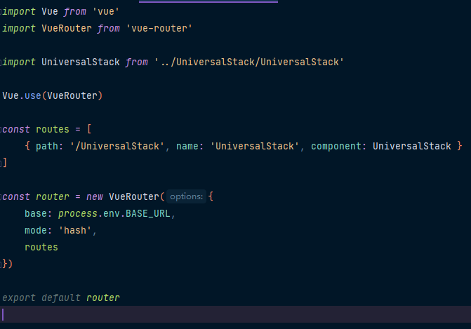

## 组件

**位置：项目/src/views/Universal/components**

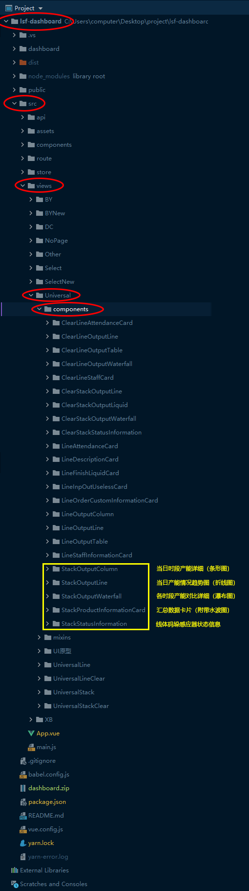

## UI

### 框架

**本页面采用标准 1080P 分辨率（1920×1080）进行设计；**

**设计以深色背景颜色以及彩色色调的组件进行展示。**

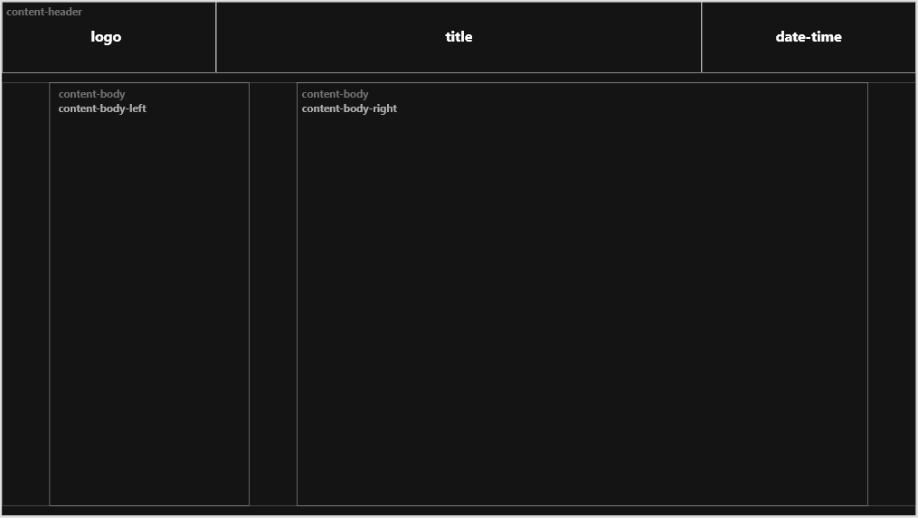

**框架分为2个部分：头部（header），内容（body）**

**Content：**

* **宽度 1920px**
* **高度 1080px**

**Header-Content：**

* **宽度 1920px**
* **高度 150px**

**Body-Content：**

* **宽度 1920px**
* **高度 890px**

### 组件

#### Logo



## 效果图

